**Скакун Мацей (Skakun Maciey)**

7 октября 1792 г – вероятно, свидетель при венчании Кастуся Цераха с деревни Домашковичи с Агапой Лапец с деревни Осово (НИАБ 136-13-894, лист 71, №16/1792-б (ориг)).

15 февраля 1808 г – крещение сына Андрея Михала (НИАБ 136-13-894, лист 64об, №8/1808-р (ориг)).

**НИАБ 136-13-894:** Лист 71. **Метрическая запись №16/1792-б (ориг).**

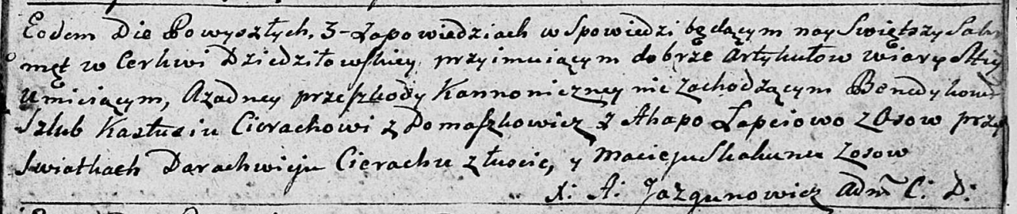

Дедиловичская Покровская церковь. 7 октября 1792 года. Метрическая запись о венчании.

Cierach Kastuś – жених, с деревни Домашковичи.

Łapciowa Ahapa – невеста, с деревни Осово.

Cierach Darachwiey – свидетель, с деревни Лустичи.

Skakun Maciey – свидетель, с деревни Осово.

Jazgunowicz Antoni – ксёндз.

**НИАБ 136-13-894:** Лист 64об. **Метрическая запись №8/1808-р (ориг).**

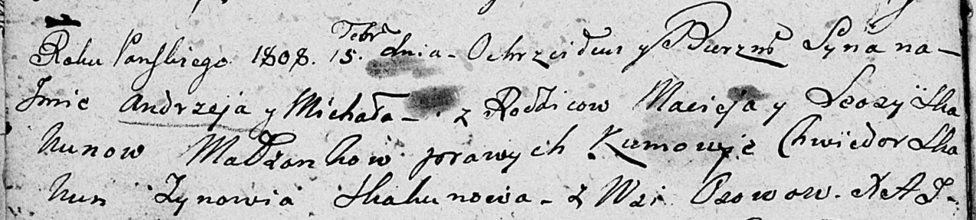

Дедиловичская Покровская церковь. 15 февраля 1808 года. Метрическая запись о крещении.

Skakun Andrzey Michał – сын родителей с деревни Осовo.

Skakun Maciey – отец.

Skakunowa Leosa – мать.

Skakun Chwiedor – кум.

Skakunowa Zynowija – кума.

Jazgunowicz Antoni – ксёндз.